
DT Occitanie
08/09-07/2025
Formation Formateurs TNE
Ecole pour tous – Module 2
Livret de formation

Rappel du déroulé global de la formation

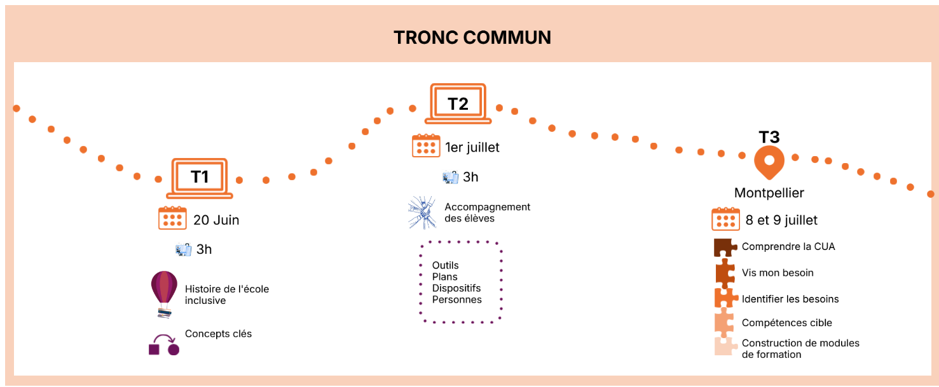

Programme du module 2

Mardi  Rebrassage des contenus  L’accessibilité : activité  L’accessibilité : apports théoriques  Vis mon besoin : activité  Marché de connaissances  Les besoins : apports théoriques | Mercredi  Etat des lieux  Etude documentaires sur la CUA, CUE, …  A la découverte du kit inclusion M@gistere  Entrevue avec Clémentine Maillot  Création de formations

Fil rouge de l’ensemble des modules

 | Tout au long de ce module, vous allez être amenés à réfléchir sur la place des éléments théoriques de l’école pour tous qui peuvent enrichir vos formations.  Pensez à les noter sur le Digipad « Vos idées »   https://digipad.app/p/1230841/e34a61eb70cd

JOUR 1

Lancement du module 2
 | Activité 1 :  Jeu du béret.  Vous êtes 2 équipes et vous vous répartissez les nombres de 1 à 12.  Vous allez devoir donner une définition d’un terme vu dans les deux webinaires du module 1 à l’appel de votre nombre.

L’accessibilité
   10 min | Activité 1 :  - Travail individuel : lecture du problème​  Vous devez résoudre ce problème :  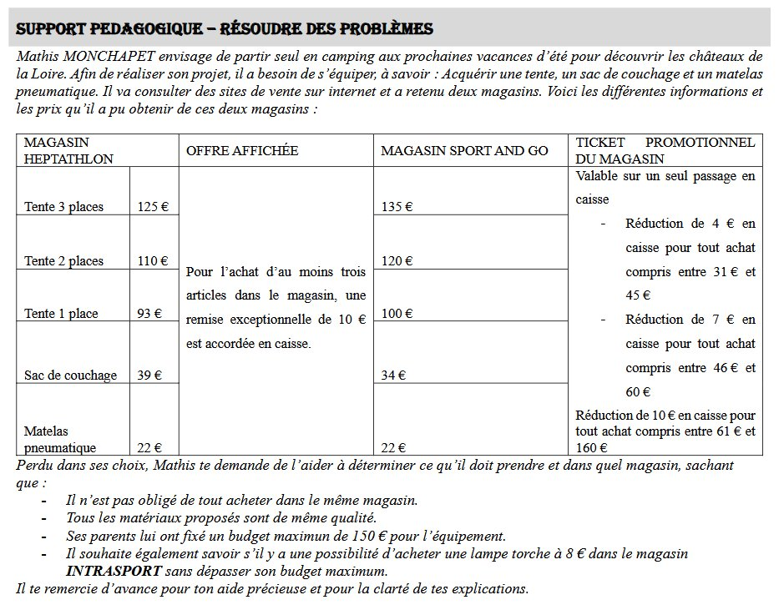  Quelles sont vos difficultés ? ​  Lister quels sont vos besoins ?​  Pour aller plus loin : … et avec les élèves ?​  Comment anticiper ?
 | Espace de prise de notes
30 min | Activité 2 :  - Travail en groupe : partage​  Echanger sur les propositions
20 min | Activité 3 :  Restitution collective

Situation problème à analyser disponible sur le document de travail :

Espace de prise de notes

Vis mon besoin

Activité 1 :
« Vous allez devoir écrire le texte qui vous est dicté, tout en faisant le sudoku distribué. Tout devra être terminé à la fin de la dictée. »
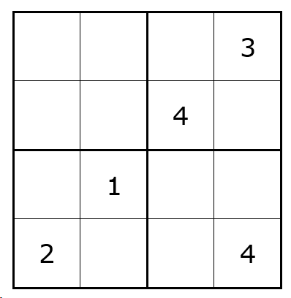
.......................................................................................................................
......................................................................................................................
.......................................................................................................................
.......................................................................................................................
.......................................................................................................................
.......................................................................................................................
.......................................................................................................................
.......................................................................................................................
.......................................................................................................................
.......................................................................................................................

 |  | Espace de prise de notes
1h30 | Activité 2 :  Chaque groupe va avoir deux besoins à analyser au travers d’activités expliqués dans les enveloppes distribuées.
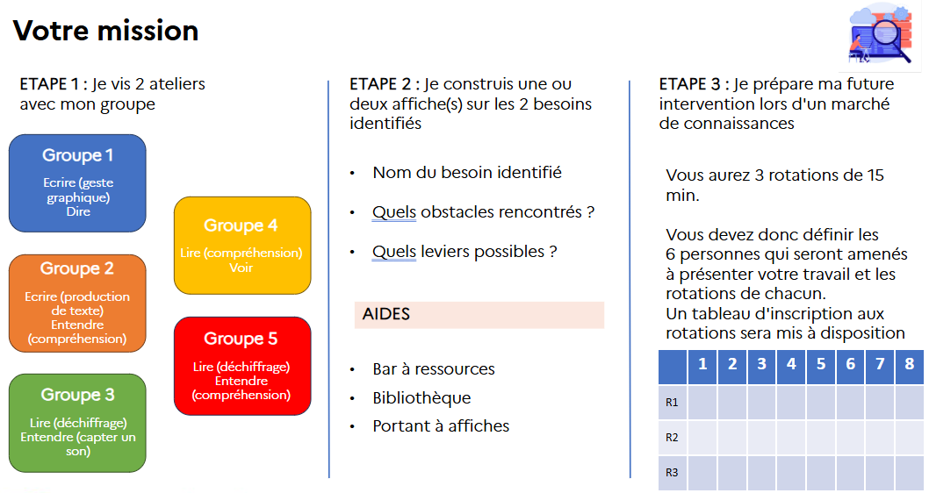

Activité 3 :
Marché des connaissances
Vous pouvez noter ci-dessous les éléments découverts lors du marché de connaissances
Espace de prise de notes
JOUR 2

Etat des lieux
Activité 1 :
Sur 4 post-it, que mettez-vous derrière les termes de :
- CUA
- Différenciation pédagogique
- Accessibilité
- CUE

A la découverte de la terminologie

1h | Activité 1 :  Chaque groupe a un dossier documentaire.  A partir de la lecture des documents, quelle serait la présentation du concept en formation ? ​  Livrables attendus :  - Une affiche présentant une définition, points forts, limites  - La fiche de lecture de l’ensemble des documents proposés avec les passages utilisables en formation
 | Espace de prise de notes

Le kit M@gistere « école inclusive »
Adresse du parcours :
https://partage02.magistere.apps.education.fr/course/view.php?id=29
Espace de prise de notes

20 à 30 min | Activité 1 :  Analyse d’une partie​ du parcours par équipe de 4.  Analyse du livret et du parcours numérique​  → observer les différentes parties : généralités, accueil, livret, préambule​  → Retirer une explication rapide du module​  → Présenter les actions proposées​
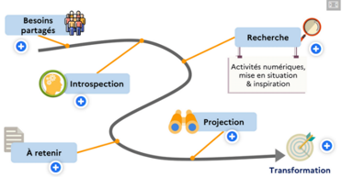
Espace de prise de notes

Intervention de Clémentine Maillot

Espace de prise de notes

Interrogeons nos formations

RDV sur le Digipad « Activités création de formations » présent dans le Netboard
1h | Activité 1 (en binôme) :  Choisissez parmi vos formations faites cette année, une formation à réinterroger au regard de l'accessibilité.  Vous avez :  - 40 min pour la retravailler  - 10 min d’échanges avec les autres participants  - 10 min de reprise du travail et dépôt sur le digipad commun ​

Espace de prise de notes

1h | Activité 2 (en binôme ou trinôme au choix) :  Choisissez un des fichiers de recueil de besoins ci-dessous.  Vous avez :  - 40 min pour préparer​ une proposition de formation qui répond aux principes d'accessibilité  - 10 min pour aller questionner les autres groupes​ pour avis  - 10 min pour finaliser​ votre document et le déposer sur le digipad commun​
Liste des propositions d’offres auxquelles répondre :
- Appel d’offre pour la Bibliothèque Départementale de Prêt (BDP)
Sujet : Accompagnement des personnes éloignées de la lecture et des personnes en situation de handicap pour accéder à la lecture et aux espaces des bibliothèques.
- Appel d’offre pour un Contrat Local d’Accompagnement à la Scolarité (CLAS)
Sujet : Accompagnement des jeunes présentant de graves difficultés et des handicaps, ainsi que leurs familles, pour accéder aux apprentissages demandés par l’école.
- Appel d’offre pour la Mission de Lutte contre le Décrochage Scolaire (MLDS)
Sujet : Accompagnement des jeunes présentant des troubles "dys" dans leur recherche d’emploi, de logement et dans les démarches administratives.

- Recueil de besoins pour un collège en REP +
Sujet : Mettre en place des aménagements pédagogiques spécifiques pour les élèves dys et de créer un environnement d'apprentissage inclusif et bienveillant.
- Recueil de besoins pour des directeurs d’école
Sujet : Mettre en place des protocoles d'accueil efficaces, de coordonner les actions des différents acteurs impliqués et de veiller à l'application des aménagements pédagogiques nécessaires.
- Recueil de besoins pour un lycée général
Sujet : Mettre en place des aménagements pédagogiques adaptés aux élèves dys et de créer un environnement d'apprentissage inclusif.
- Recueil de besoins pour un lycée professionnel
Sujet : Mettre en place des stratégies pédagogiques différenciées et inclusives pour accompagner les élèves fragiles.
- Recueil de besoin pour une liaison écoles-collège
Sujet : Collaborer plus efficacement pour assurer une transition harmonieuse des élèves dys de l'école au collège.
Espace de prise de notes

Pour accéder aux ressources du modules
Rappel du lien Netboard de l’ensemble des modules de cette formation :
https://amedan.netboard.me/ffeitne2025/
Pour contacter les formateurs
Virginie Vaysse : virginie.vaysse@reseau-canope.fr
Didier Mirey : didier.mirey@reseau-canope.fr
Aurélia Medan : aurelia.medan@reseau-canope.fr
Source Images
Designed by Freepik, Flaticon

